Ik wil deelnemen aan de Alpha-cursus. Ik kom wel / niet naar de info-avond op 12 januari
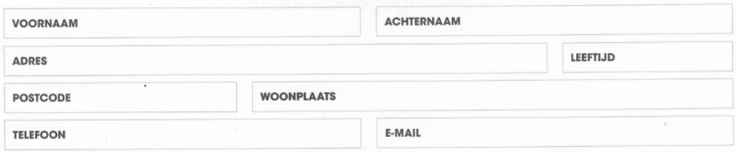
(Stuur onderstaande inschrijvingsformulier naar mailadres: alphacursus2023@gmail.com of deponeer in de brievenbus van uw pastorie)

